Alto potencial de economia de energia com a tecnologia servo B&R
Devido à maior conscientização ambiental e a aproveitar as novas oportunidades de negócios, cada vez mais fabricantes de máquinas e sistemas optam por implementar tecnologias de controle de movimento inovadoras. Se os motores e os componentes de accionamento geralmente funcionam com um nível de eficiência próximo de 100% ao operar com a carga nominal, faz sentido examinar os componentes secundários em torno do sistema de acionamento real.
"A soma de muitas medidas individuais pode ser muito significativa. Ao usar os componentes certos, grandes quantidades de energia podem ser salvas na área em torno do sistema de acionamento com relativamente pouco esforço", afirma Alois Holzleitner, Gerente de Negócios para Controle de Movimento na B&R.
O dimensionamento ideal da unidade reduz o consumo de energia
A B&R garante que as unidades podem ser dimensionadas de forma direta usando a ferramenta SERVOsoft da ControlEng. As massas a serem movidas e as unidades necessárias para fazer isso podem ser perfeitamente combinadas, o que reduz o consumo de energia ao mínimo.
Para máquinas complexas onde os movimentos são executados consecutivamente, a energia cinética é frequentemente liberada nas resistências de frenagem sob a forma de calor. Ao conectar servocompressores ACOPOSmulti através do barramento DC, até 30% da energia usada para movimentos podem ser salvas. A energia do freio é armazenada em capacitores e disponibilizada em um momento posterior para aceleração. O usuário aproveita não apenas o uso eficiente de energia, mas também um gabinete de controle mais frio porque o calor das resistências é bastante reduzido.
A regeneração de energia ativa economiza até 80%
Nos casos em que a travagem e a aceleração dentro de um grupo de eixos não ocorrem frequentemente simultaneamente, um aumento adicional da eficiência energética pode ser conseguido através da regeneração de energia ativa na rede elétrica. Enquanto toda a energia do freio é usada, o atrito inevitável permanece como a única fonte de perda. Com o uso de modernos sistemas de acionamento ACOPOSmulti, é possível regenerar de forma econômica até 80% da energia anteriormente perdida como calor nas resistências.
As medidas de poupança de energia são suportadas pela B&R através da instalação do gabinete de controle da placa fria. Isso fornece a opção de usar a energia da perda de calor que ocorre nos próprios servo-drives, onde é necessário através da circulação de fluido e um permutador de calor. "Uma grande vantagem da tecnologia de placa fria é que um dispositivo de resfriamento separado não é mais necessário para o gabinete de controle. Isso proporciona economias de até 23% ", afirma Alois Holzleitner.
Um outro efeito de economia de energia do uso da família de produtos ACOPOSmulti está corrigindo o fator de potência total (TPF) para 1,0. Enquanto os inversores convencionais com um TPF pequeno exibem um consumo de energia efetivamente maior, o que leva a perda desnecessária nas linhas de alimentação e transformadores, a fonte de alimentação ativa da ACOPOSmulti garante que a energia seja usada de forma eficiente. "Isso economiza até 50% dos custos de infra-estrutura, reduzindo o tamanho dos fios, componentes de alimentação e fusíveis", explica o gerente de negócios da B&R.

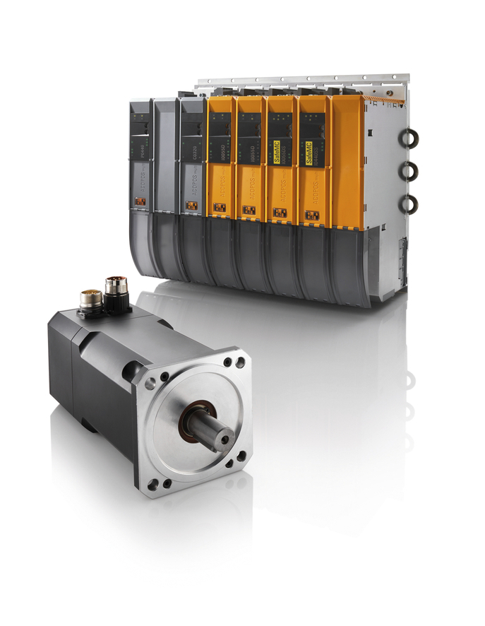
Com a instalação do gabinete de controle da placa fria, o calor dos acionamentos pode ser diretamente dissipado e usado, por exemplo, como calor para o processo. Isso economiza o custo dos dispositivos de refrigeração do gabinete de controle, bem como a energia que eles consomem.

Sobre a B&R
A B&R é uma empresa de automação inovadora com sede na Áustria e escritórios em todo o mundo. Como líder global em automação industrial, a B&R combina tecnologia de ponta com engenharia avançada para fornecer aos clientes em praticamente todas as indústrias soluções completas para automação de máquinas e fábricas, controle de movimento, IHM e tecnologia de segurança integrada. Com padrões de comunicação de fieldbus industriais como POWERLINK e openSAFETY, bem como o poderoso ambiente de desenvolvimento de software do Automation Studio, a B&R está constantemente redefinindo o futuro da engenharia de automação. O espírito inovador que mantém a B&R na vanguarda da automação industrial é impulsionado pelo compromisso de simplificar processos e superar as expectativas dos clientes.
Para mais informações, visite www.br-automation.com

